
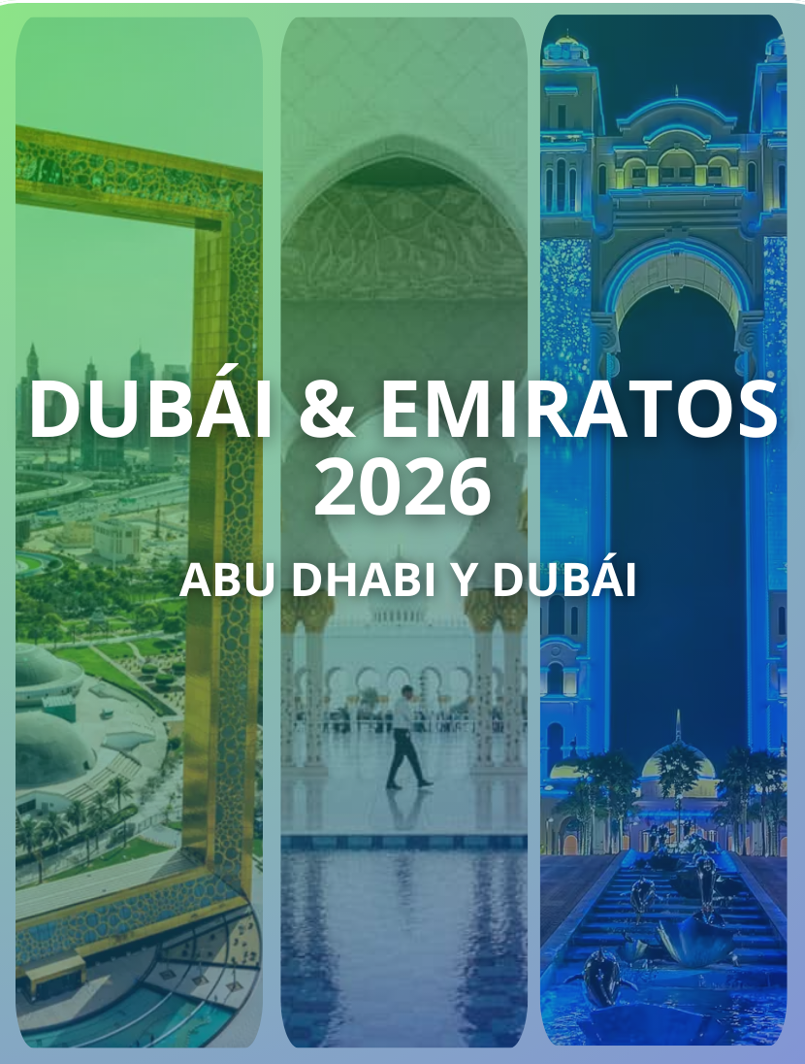


INFORMACIÓN GENERAL

VIGENCIA:
- Temporada alta: Del 01 de enero de 2026 al 15 de mayo de 2026.
- Temporada baja: Del 16 de mayo de 2026 al 25 de septiembre de 2026.

NOTAS IMPORTANTES:
Tourism Dirham: Impuesto obligatorio a pagar directamente en el hotel al check-in.
- Hoteles 5*: USD 5.50 por habitación/noche.
- Hoteles 4*: USD 4.20 por habitación/noche.

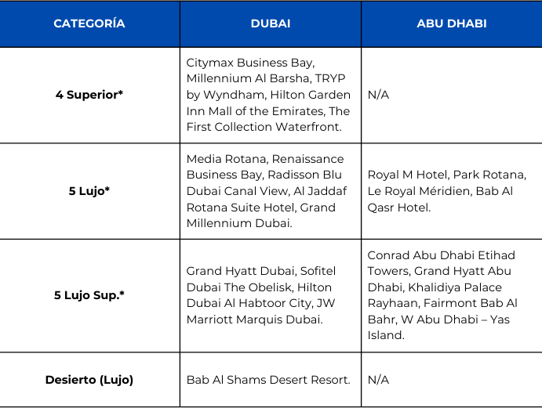

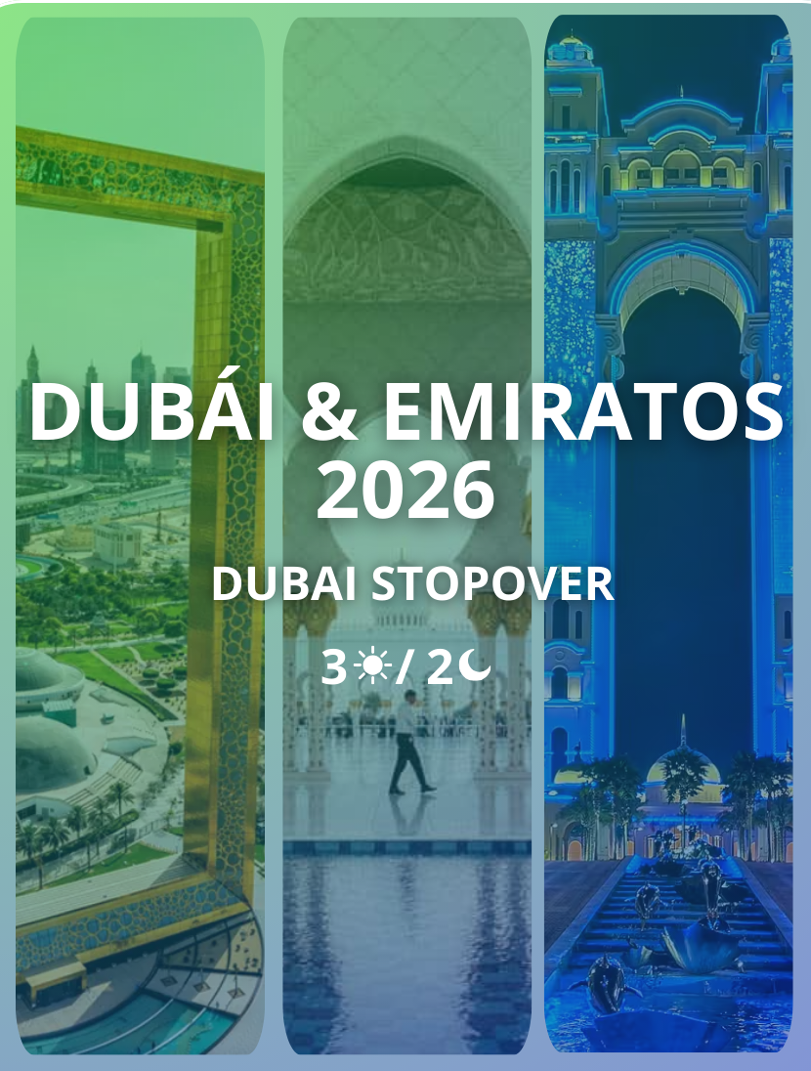


ITINERARIO DE EXPERIENCIAS

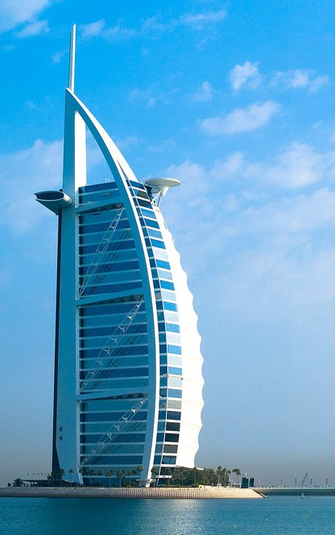
Día 1: Llegada a Dubái
Recepción en el aeropuerto y traslado privado al hotel. Alojamiento.

Día 2: Dubái Histórico y Safari
Desayuno. Tour regular por el Dubái histórico Burj Al Arab, Museo del Futuro, Dubai Frame , Dubai Creek, barrio Al Fahidi, cruce en "Abra" y zoco de oro. Por la tarde (15:00-15:30), Safari 4x4 por el desierto con cena barbacoa y espectáculos.

Día 3: Salida
Desayuno. Check-out (12:00). Traslado privado al aeropuerto.
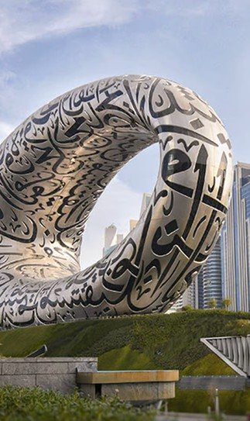

TARIFAS Y QUE INCLUYE

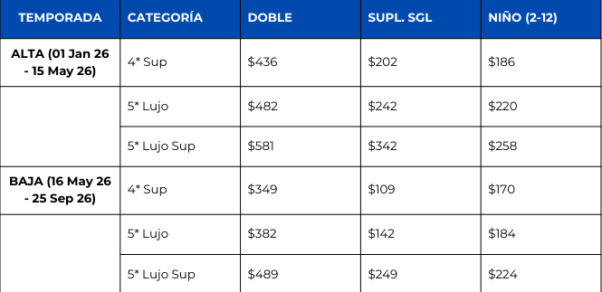

TARIFAS DE VENTA (POR PERSONA EN USD)
INCLUYE
NO INCLUYE

2 noches de alojamiento con desayuno.
Traslados privados in/out.
Tour medio día Dubái Antiguo (guía español).
Safari por el desierto con cena BBQ.
Seguro médico.
Impuesto local (Tourism Dirham): Se paga directo en el hotel al check-in (aprox. USD 4.20 a 5.50 por noche/habitación).
Vuelos: No incluye tiquetes aéreos internacionales.
Visas: No incluye trámites ni costos de visado (si aplica).
Alimentación: No incluye almuerzos o cenas que no estén expresamente detallados en el itinerario.
Entradas: No incluye acceso a sitios que se visitan solo por fuera (como Museo del Futuro, Ferrari World o Louvre, a menos que el plan lo especifique).
Gastos personales: No incluye propinas (guías/choferes), seguros de viaje, lavandería o suplementos por ferias y eventos especiales.
TARIFAS DE VENTA (POR PERSONA EN USD)

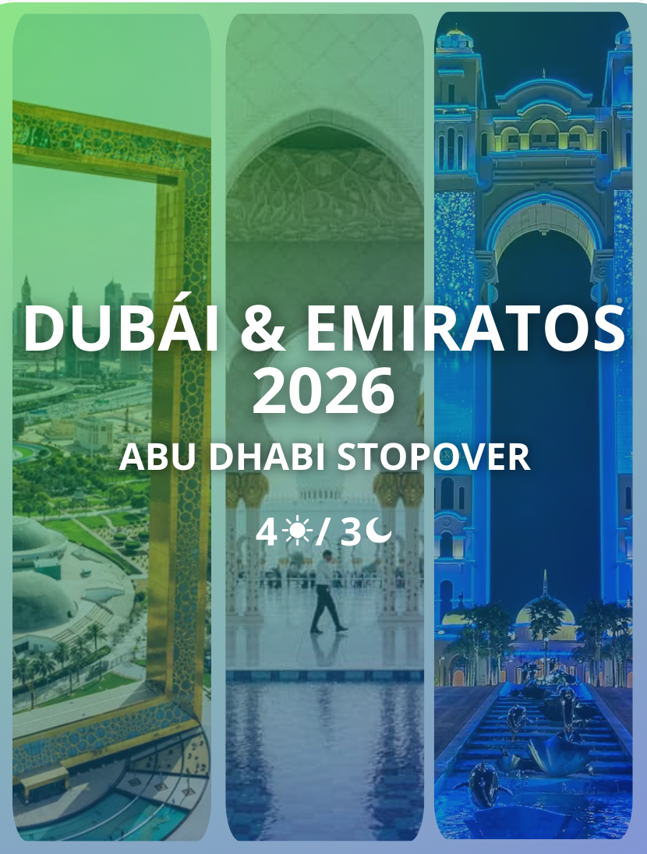
ITINERARIO DE EXPERIENCIAS

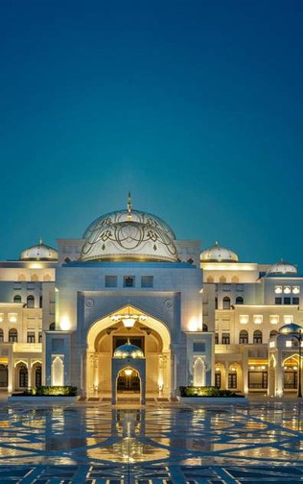
Día 1: Llegada
Traslado privado al hotel en Dubái.

Día 2: Abu Dhabi
Desayuno. Excursión a Abu Dhabi: Gran Mezquita Sheikh Zayed, Corniche, Palacios Reales, Palacio Presidencial Qasr Al Watan, Isla Saadiyat (Louvre/Guggenheim exterior) y Ferrari World (parada exterior). Regreso a Dubái.

Día 3: Día libre
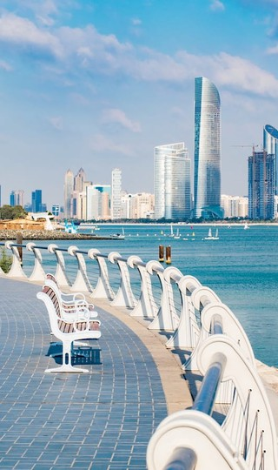
Desayuno. Día libre (Opcional: Tour Dubái Moderno e Histórico).

Día 4: Salida
Desayuno. Traslado privado al aeropuerto.

TARIFAS Y QUE INCLUYE

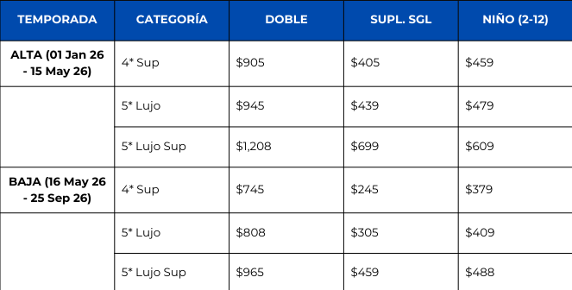

TARIFAS DE VENTA (POR PERSONA EN USD)
NO INCLUYE

3 noches en Dubái con desayuno.
INCLUYE
Traslados privados in/out.
Tour Abu Dhabi (guía español) con entrada a Mezquita Sheikh Zayed.
Seguro médico.
Impuesto local (Tourism Dirham): Se paga directo en el hotel al check-in (aprox. USD 4.20 a 5.50 por noche/habitación).
Vuelos: No incluye tiquetes aéreos internacionales.
Visas: No incluye trámites ni costos de visado (si aplica).
Alimentación: No incluye almuerzos o cenas que no estén expresamente detallados en el itinerario.
Entradas: No incluye acceso a sitios que se visitan solo por fuera (como Museo del Futuro, Ferrari World o Louvre, a menos que el plan lo especifique).
Gastos personales: No incluye propinas (guías/choferes), seguros de viaje, lavandería o suplementos por ferias y eventos especiales.
Servicios no mencionados expresamente en el itinerario.

